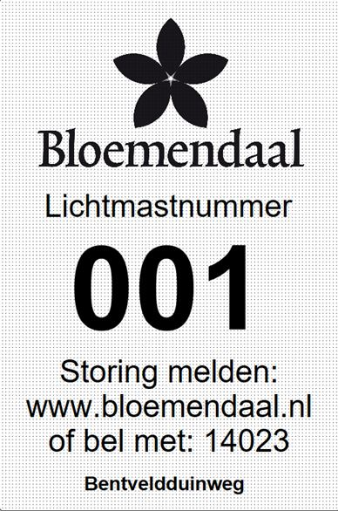
Voorbeeld objectnummer gemeente Bloemendaal

